Биатлон. ARDUINO
Конструкция и технические спецификации поля
- Основное поле: размер 242 х 100 см., белого цвета.
- Линия трассы: ширина 4 см., черного цвета.
- Зона старта/финиша и контрольные зоны: размер 40 х 40 см.
- Мишень – цилиндр (алюминиевая банка 330 мл оклеенная бумагой).
- Столб – 2 банки, поставленные одна на другую.
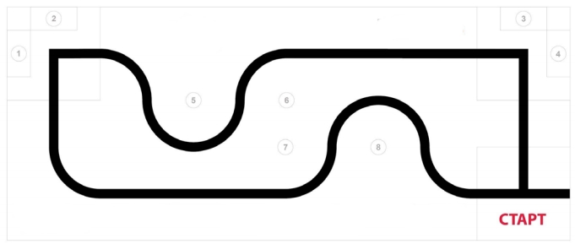
Робот
- На старте максимальная ширина робота 25 см., длина – 25 см. Высота и вес робота не ограничены.
- Во время соревнования размеры робота могут меняться, но не должны выходить за пределы 40 х 40 см.

Правила состязаний
    - Робот стартует из зоны старта/финиша.
    - Стартовав из зоны старта/финиша, робот проходит по порядку контрольные зоны I (метки 1 и 2) и II (метки 3 и 4), следуя по черной линии, и финиширует в зоне старта/финиша.
    - При нарушении порядка прохождения этапов, робот снимается с попытки. Если во время попытки робот съезжает с черной линии (т.е. линия находится не между колес), то он снимается с попытки.

Задания
  - Контрольная зона I: Сбить мишени 1 и 2 с отметок.
  - Контрольная зона II: Захватить мишени 3 и 4, удерживая их финишировать в зоне старта/финиша. При удержании мишени должны находиться в вертикальном положении, касаться робота и поверхности поля.

Ход проведения соревнований
Каждая команда совершает 2 попытки. Учитывается сумма попыток.

